第一章 系统说明
随着互联网信息技术的发展，现代信息技术向教育行业迅速发展，教育的方式也不再是传统的面对面的书本传授的模式，随着线上教学的流行，尤其是在疫情期间，线上的教学模式越来越受到人们的关注和重视，线上教学的模式也突破了传统的学习模式的禁锢，学生只需通过手机、平板或电脑就可以随时随地进行学习，大大提高了学习效率。
如今高校中学生在上课时出现了一些普遍现象，如学生上课不积极，对于自我的约束能力下降，随着现在智能手机的普及化，将手机APP应用于我国高校的教学之中，是互联网和教育的有机结合，也有利于提高学生的上课热情，课堂的教学方式将变得丰富多彩。“到云”是一款专门为线上教学设计的软件，集学生的考勤，作业的发布与提交等功能为一体的线上系统，旨在为教师和学生搭建一个线上教学沟通的平台。让教学更轻松、自由、有趣；微小化、碎片化、社会化、协作化、情景化和个性化的学习特点能有效弥补传统教学中学生学习被动的弊端，促进学生转变学习方式，逐步提升学习能动性。

第二章 运行环境

2.1 硬件设备
CPU:英尔特i5及其以上级别
内存: 1GB及其以上内存
硬盘: 10G及其以上硬盘空间

2.2 软件环境
操作系统：Android
开发环境：Jetbrains WebStorm 2021.1.2

2.3 安装,运行和卸载方法
安装方法:只需负责下载到云软件的apk包然后安装即可
运行方法:下载好apk包后安装即可
卸载方法:只要将该软件删除即可。

第三章 功能模块

3.1 整体功能
本软件移动端主要负责给教师与学生呈现线上课程辅助教学工具需求的功能，包括通用模块，班课模块和个人信息模块。

3.2 功能模块
本软件移动端主要分为三个模块，分别是通用模块，班课模块以及”我的”模块。通用模块主要分为三个子功能，分别为注册，登录以及找回密码。注册时输入手机号，账号密码以及手机验证码即可完成注册。登录时分为两种方式，即账号密码登录以及手机号及其验证码登录。找回密码时用户需要输入手机号并获取验证码，并重复输入两次新密码即可完成密码重置。其次是班课模块，班课模块分为六个子功能，即班课列表，创建班课，加入班课，发起签到，进行签到，查看状态并补签这六个功能。班课列表主要是教师查看自己创建的班课，可查看其成员，查看统计数据，以及发布签到任务。创建班课是指教师可以创建班课并输入课程人数上限，学校，学期等一系列信息即可创建班课并生成班课号和二维码让学生加入。加入班课是让学生通过班课号和二维码加入班课，用户可选择二维码加入或者输入班课号加入班课。接下来是发起签到功能，发起签到功能是指教师可以在特定的班级发起签到，可选择一键签到，手势签到或者限时签到。若选择显示签到的话，还需选择签到时长。在发起签到的过程中，教师可查看已经签到的学生的人数以及学生的姓名。接下来是进行签到功能。学生可在特定的班课上进行签到，如果是限时签到，上面会有限时签到的时间提示，签到完成后会显示签到成功。最后一个是教师查看签到表并进行补签的功能。教师可以查看班课内的签到记录，并对某一次签到中未签到的成员进行相应的补签，点击补签后，系统会显示签到成功。接下来是”我的”模块，我的模块主要有以下子功能，分别为个人信息，成员信息和查看个人出勤详细记录。个人信息是学生和教师可以查看自己在“到云app”上信息展示的页面。学生用户和教师用户可查看自己的姓名昵称出生年份等一系列基本信息，并可以选择自己的性别和设置自己的学校和专业，还可以选择自己的身份。接下来是成员信息。若用户为教师，可以查看自己创建的班课成员的信息，包括姓名，学号，经验值等一系列学生信息。接下来是查看个人详细信息，点击学生的头像即可查看学生个人的详细信息以及出勤详细记录表。学生查看自己的出勤率出勤等级等的同时，也可以查看自己的出勤详细记录的信息。最后一个功能是从出勤详细记录。出勤详细记录记录着在此次班课中学生出勤的详细情况。学生可以查看出勤的明细。

3.3 详细模块说明

3.3.1 业务流程
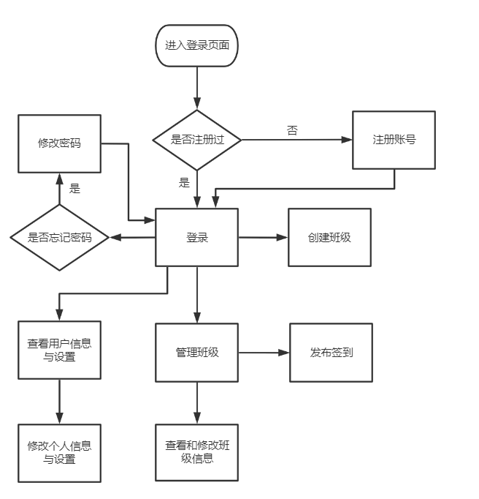
图3.3.1 教师用户业务流程图
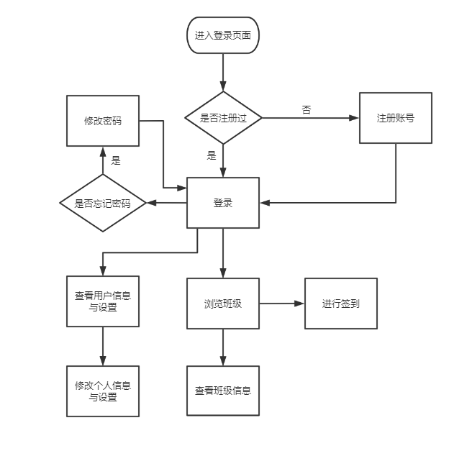
图3.3.2 学生用户业务流程图

3.3.2 产品结构图
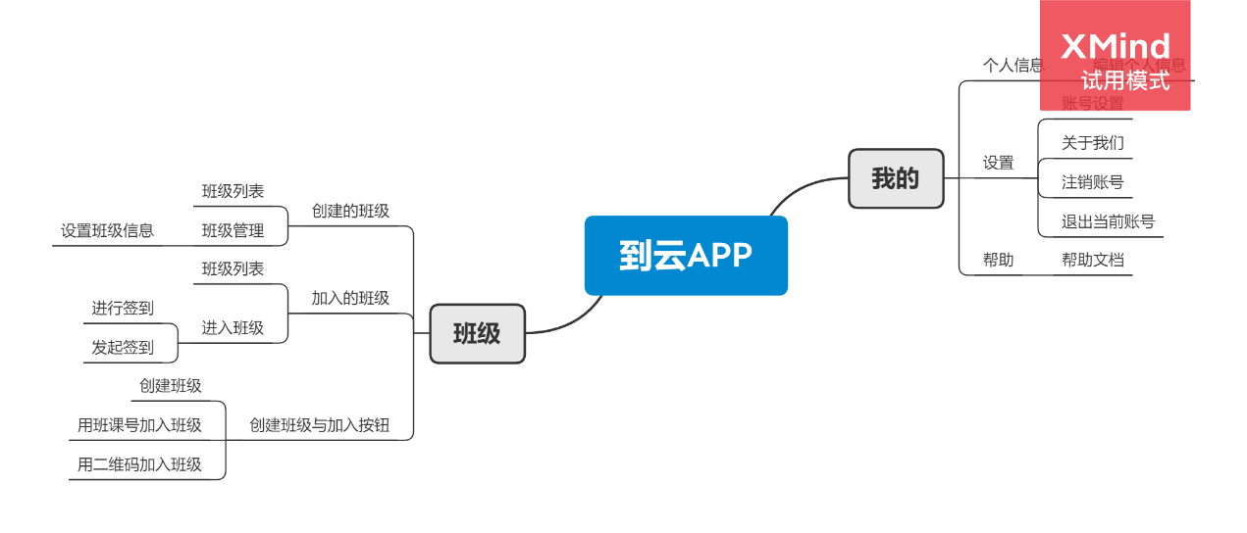

3.3.3 产品结构信息图
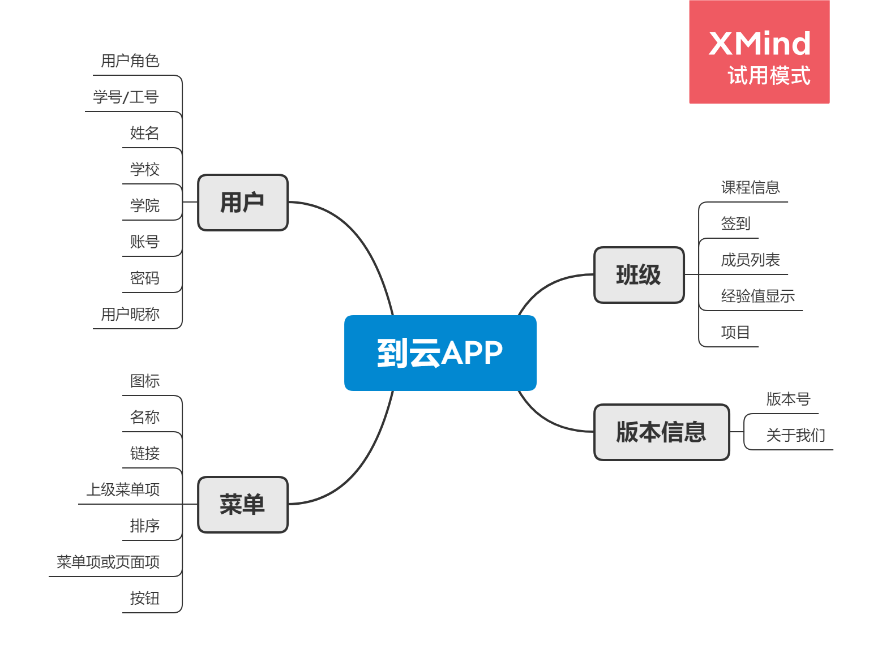

3.3.4 通用模块功能
通用模块分为注册登录和修改密码功能，程序首次运行时进入登录页面，用户可以选择账号密码或者短信验证码的方式登录APP。如果用户之前没有账户注册账户可以通过输入手机号输入验证码完成注册。如果用户忘记密码，可以通过输入手机号获取验证码然后输入新的密码即可完成密码重置

3.3.5 班课模块功能
班课模块是学生和教师交互最多的模块，由于教师用户和学生用户所拥有的权限不同，其对应的页面和操作也有所不同。教师用户可以创建班课，查看班级成员经验值统计信息，班课成员信息和发布签到。创建班课时填写相应的信息即可成功创建班课。系统会生成对应的班课号和二维码，学生可以输入班课号或者二维码来加入教师创建的班课。查看班级成员情况时可以查看班级成员信息和班级成员经验值的情况和详细记录。签到可以选择一键签到或者限时签到。下面是教师用户的特点图：
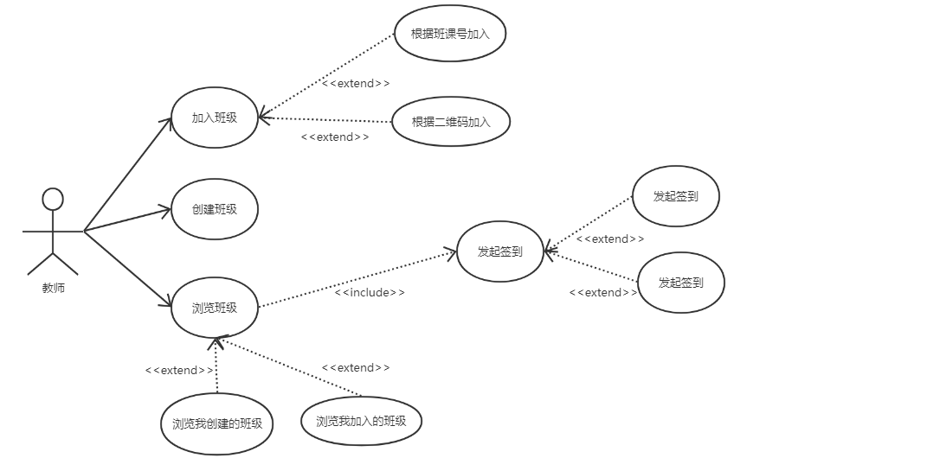
图3.3.5.1 教师用户特点图
学生用户权限则会比教师用户的权限少一些，学生可以通过二维码和班课号加入班级，也可以浏览自己加入的班级的情况。学生用户在选定班级后，可以查看班级成员和经验值的获取情况，还可以查看班级的班课号和二维码等操作，在教师发布签到的时候，学生进入班级签到页面进行一键签到或者限时签到。下面是学生用户的特点图。
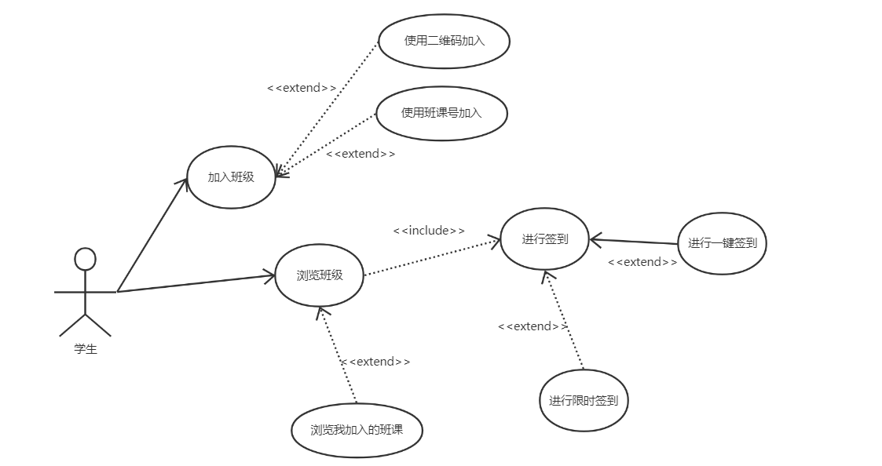
图3.3.5.2 教师用户特点图

3.3.6 个人信息模块功能
在个人信息模块，为了能够方便学生和教师更好地查看个人信息，我们将个人信息模块放在“我的”页面。具体而言，用户登录成功后，可以在个人信息页面查看自己的个人详细信息，并进行设置和修改自己个人详细信息的操作。用户需要退出当前登录的账号时，进入左侧菜单栏退出账号即可。

第四章 使用说明

4.1 操作界面说明
本系统使用统一的用户操作界面，主要集成了用户登录，存取身份信息，实现对应所需操作以及系统信息输出等功能，下面将逐一介绍其使用方法及用途。
用户打开程序首先进入登录页面，选择账号密码登录或手机号验证码登录并输入所需内容进行登录，其中账号密码登录页面如下：
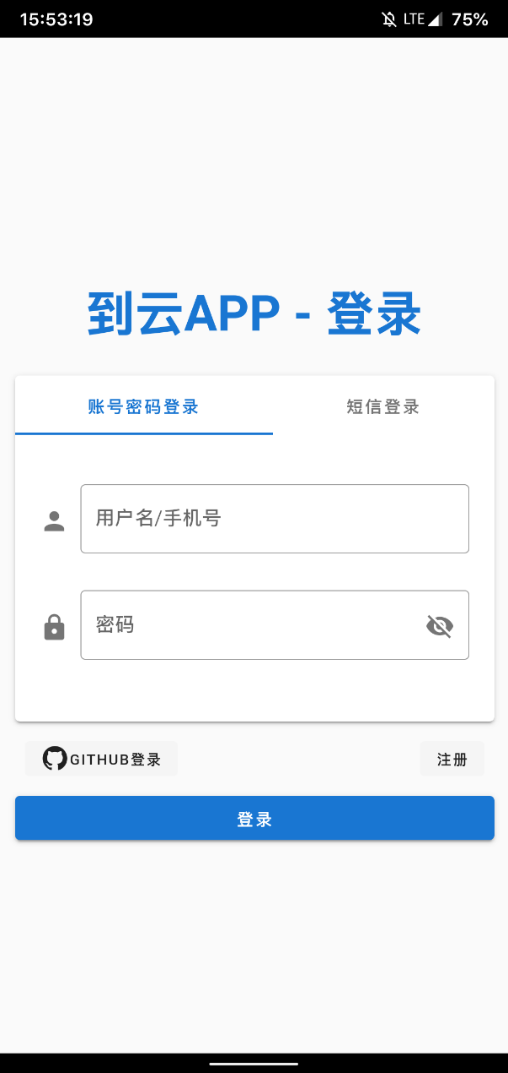
短信登录页面如下：
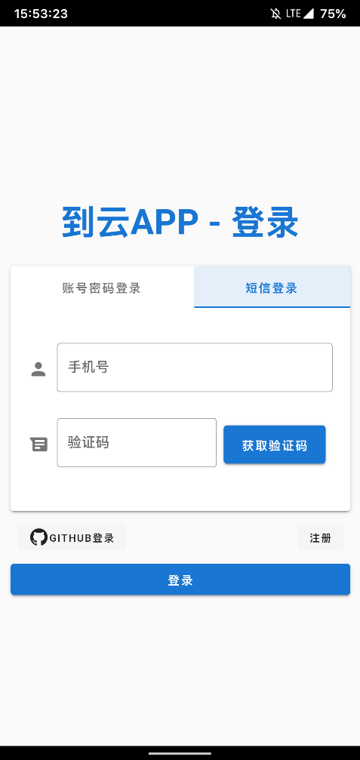
注册页面，用户选择账号密码方式或者手机号方式输入所需内容进行注册，其中，账号密码注册页面如下：
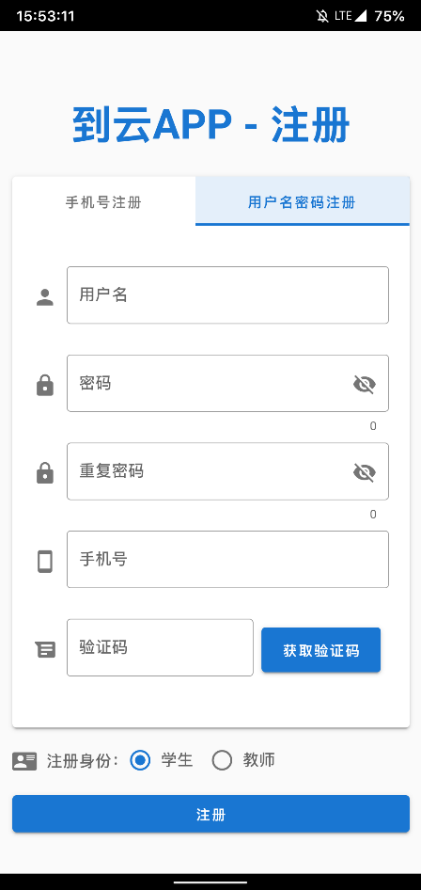
手机号注册页面如下：
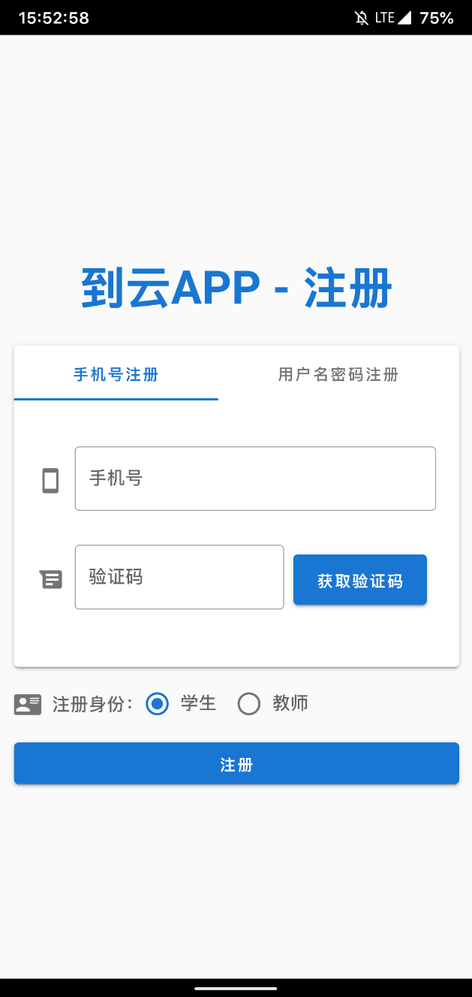
进入应用程序，如果是教师用户，则是显示我创建的页面：
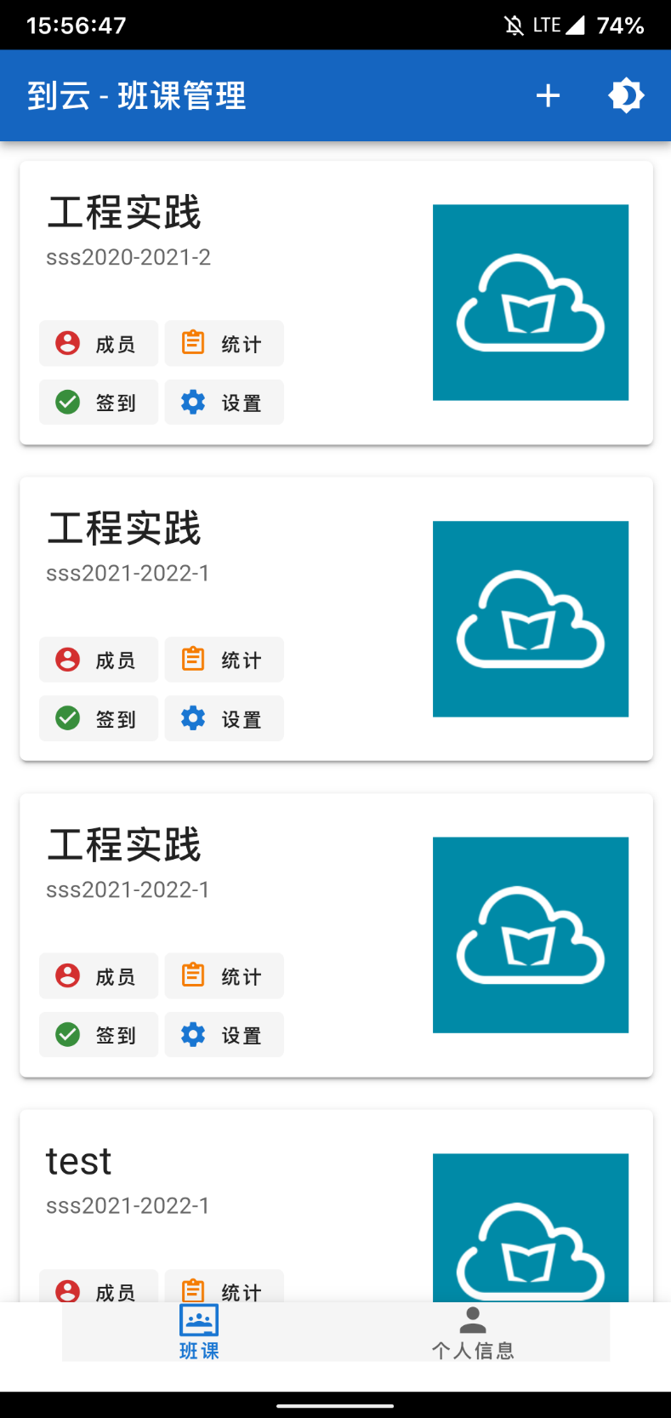
教师用户点击右上角加号点击创建班课，输入对应内容即可创建班级：
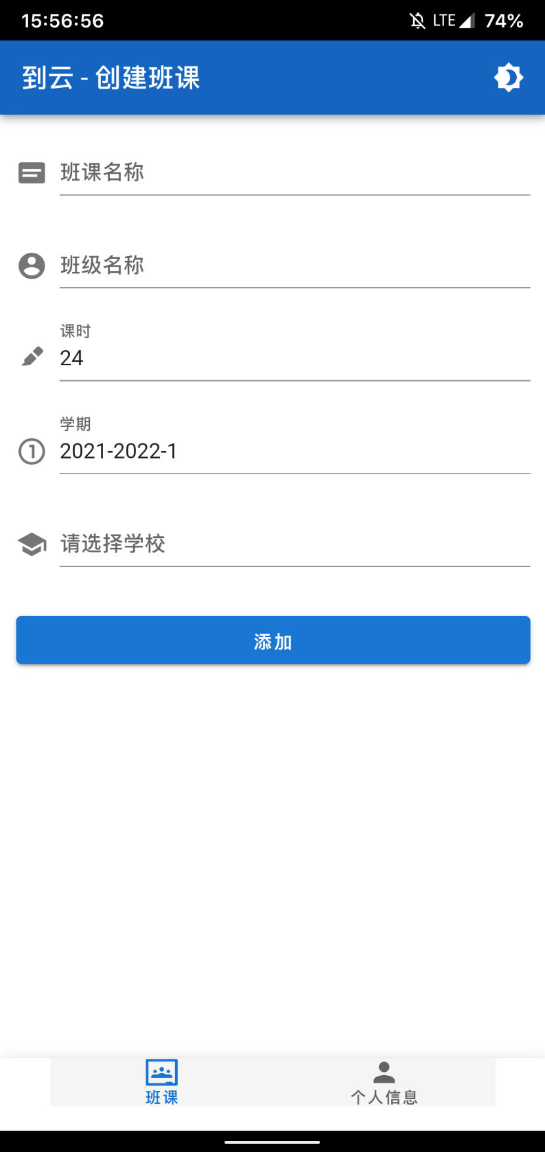
教师需要发布签到时，在列表中对应的班级中点击签到按钮，选择对应签到方式发布签到：
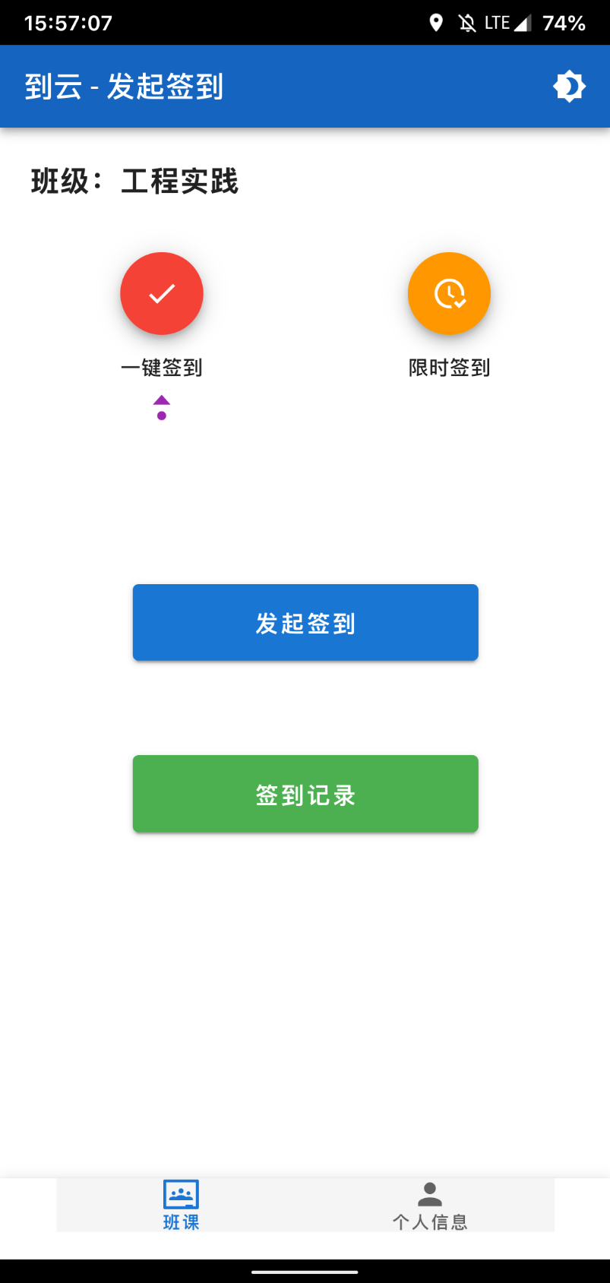
点击成员项查看班级成员和经验值，点击具体成员可以看到对应的详情，点击出勤详细记录可以查看经验值明细，班课成员页面可以选择排序方式将班课成员进行排序：
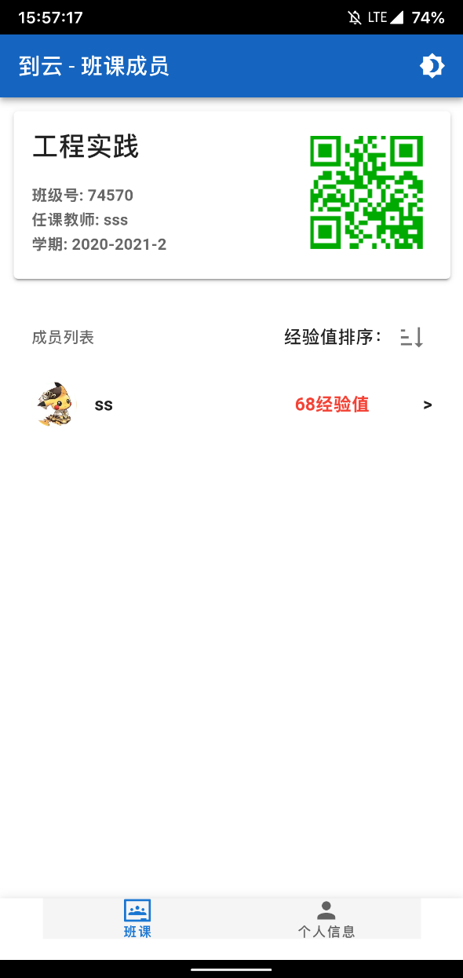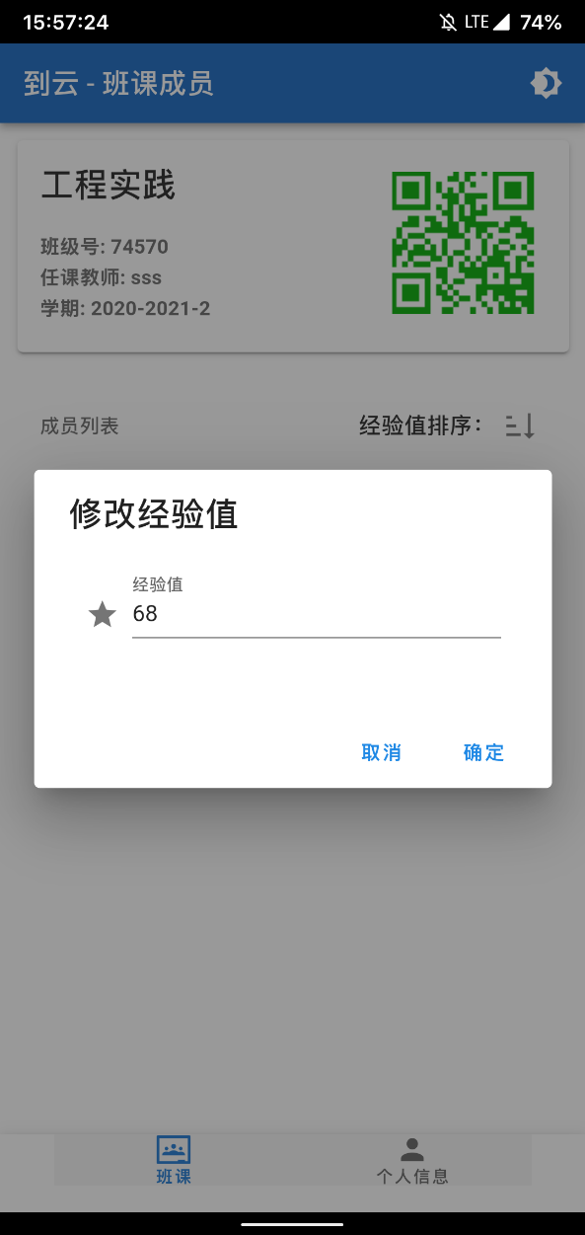
班课成员页面可以点击统计和查看签到记录，点击签到记录可以该班级的签到记录，点击对应项可以查看详细内容：
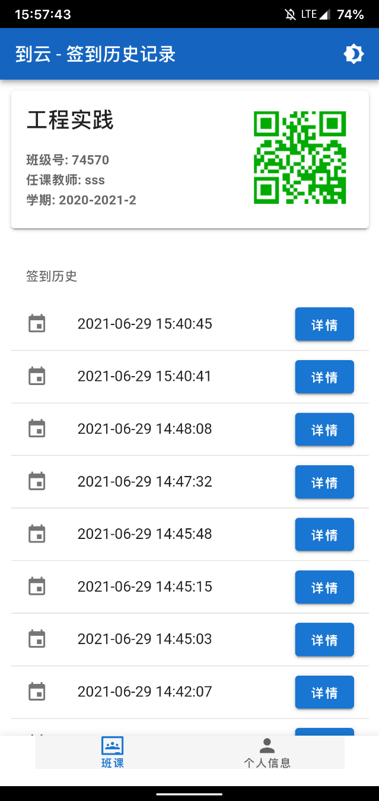
签到记录里面显示未签到的同学列表，可以对未签到的同学进行补签：
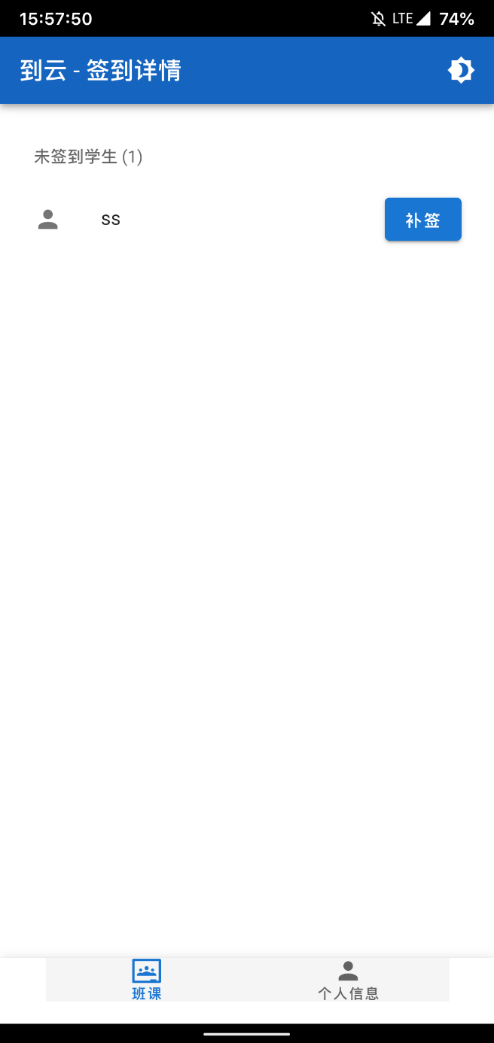
学生用户界面则为我加入的页面，右上角的加号可以选择加入班课的方式：
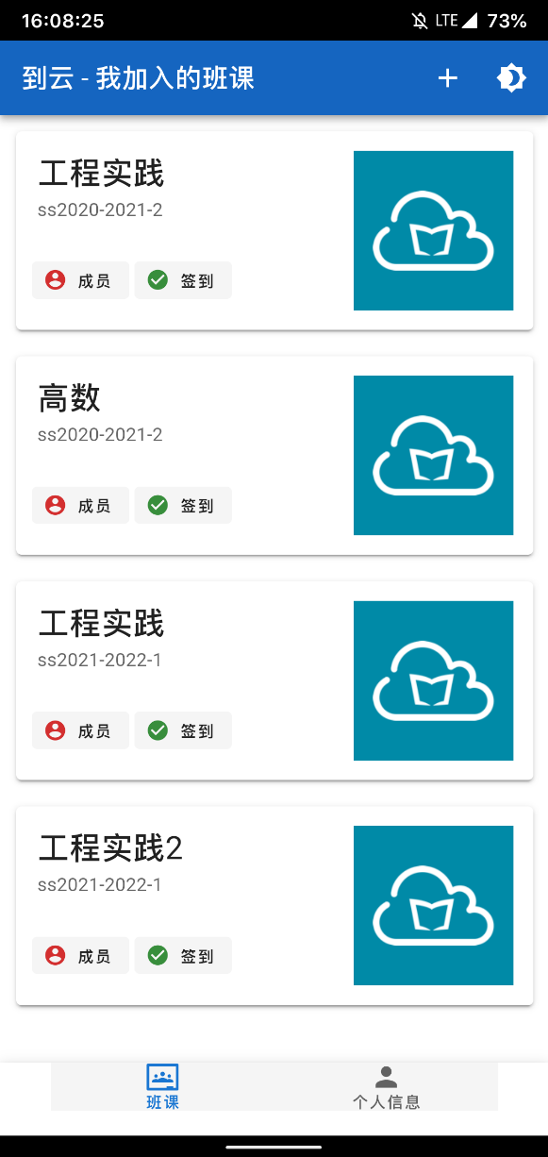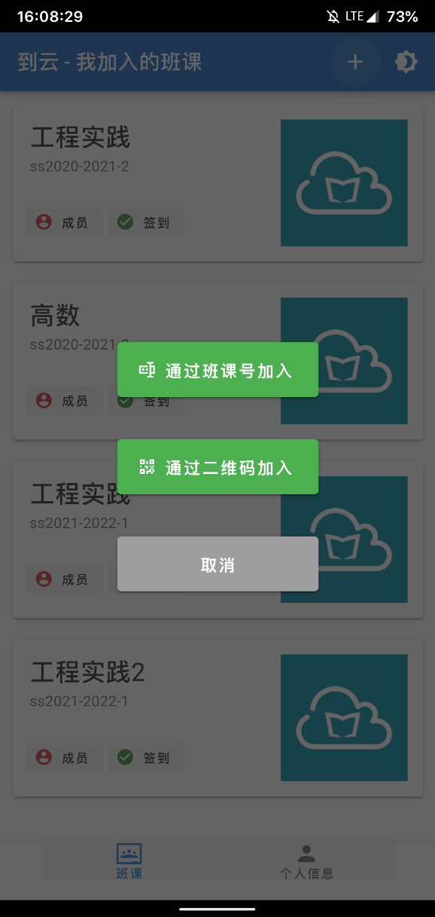
如果教师发布签到后，学生用户进行签到则在对应班级点签到按钮跳转相对应形式的签到页面。其中，一键签到的页面如下:
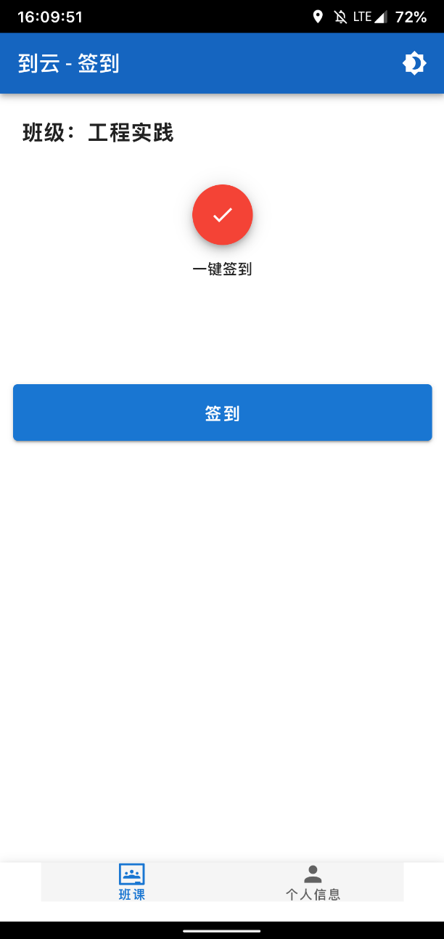
限时签到的页面如下:
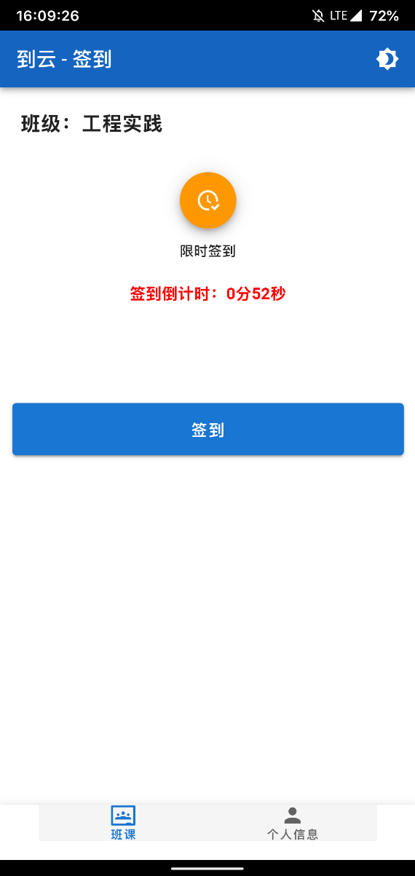
点击成员项查看班级成员和经验值，点击排序可以选择排序方式：
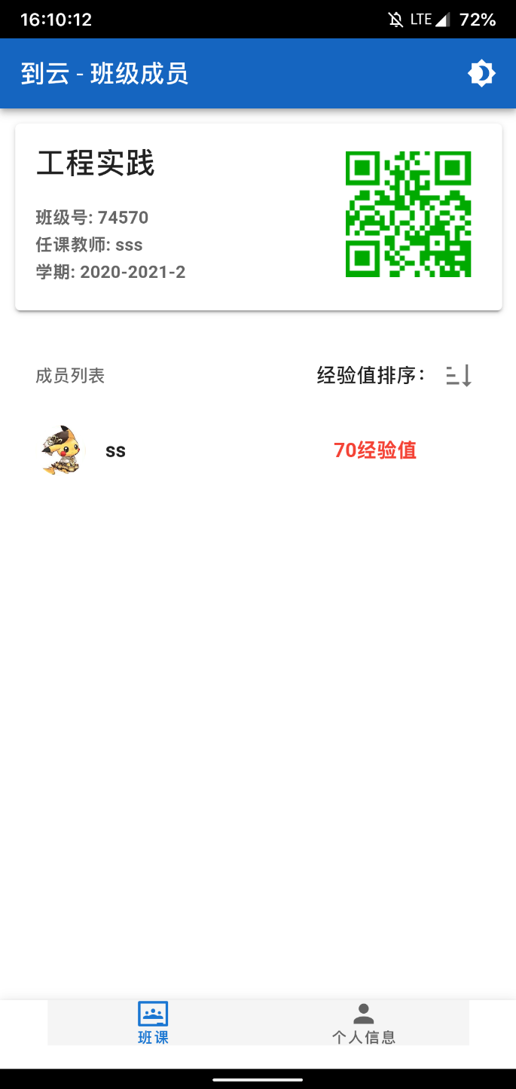
点击设置项查看班级详情，可以查看班级信息，退出班级：
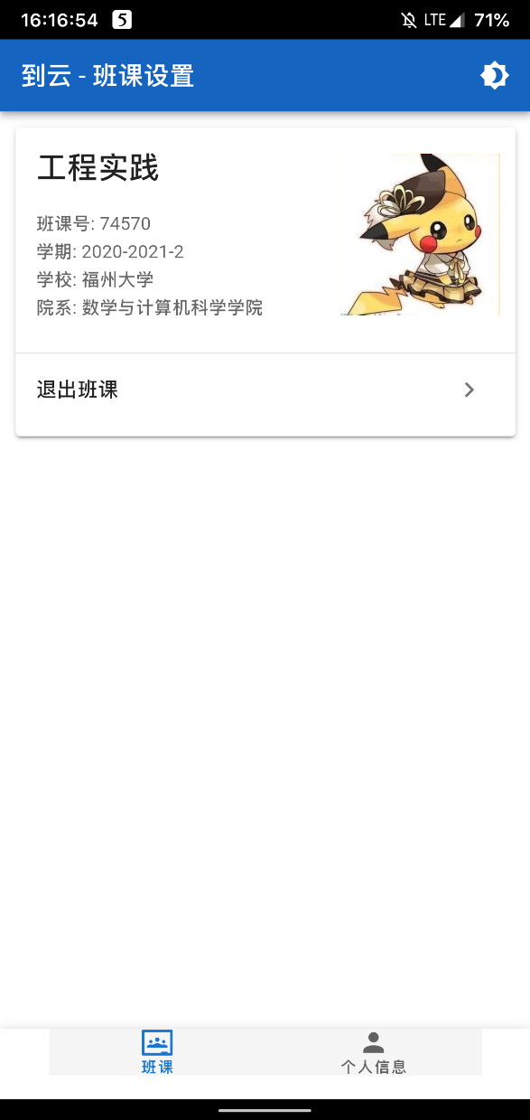
用户点击我的页面，显示详细个人信息：
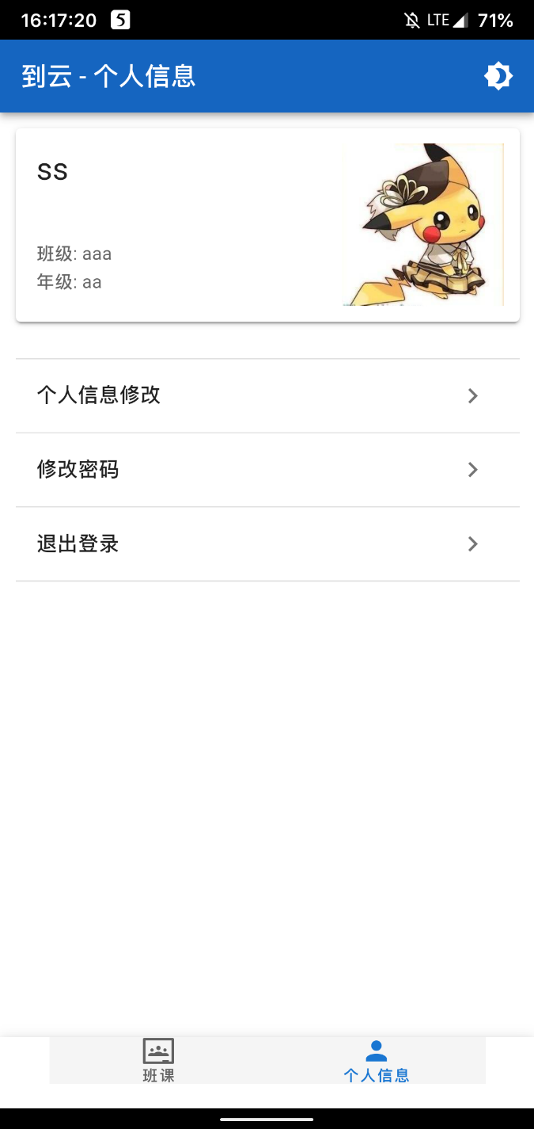
点击个人信息修改页面，可以在其中设置个人信息：
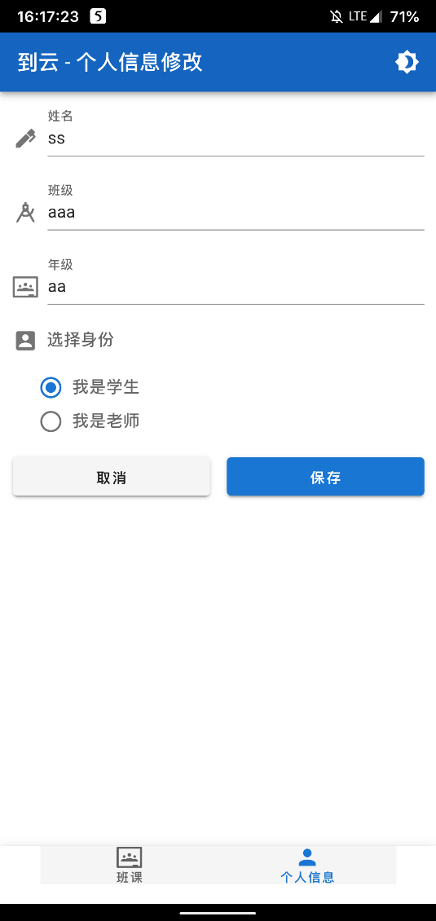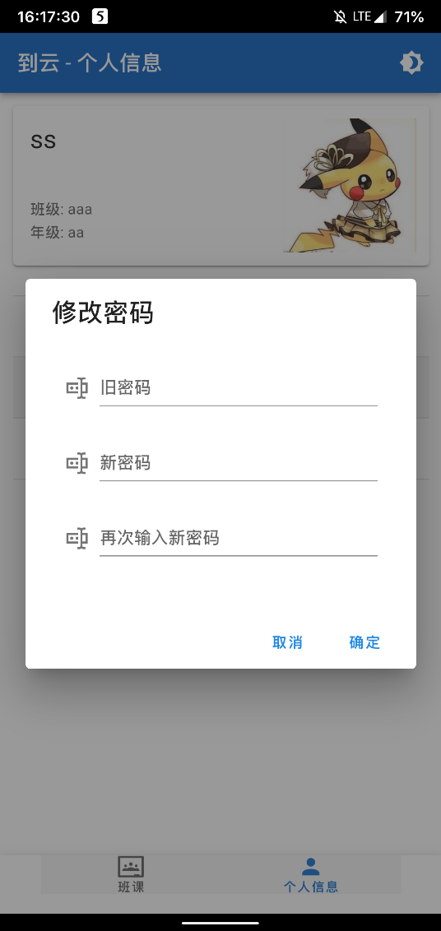

第五章 系统性能分析

5.1 易用性指标分析
本软件主要应用于高校中学生和教师上课的教学辅助工具，分为移动端和后台管理系统。从用户使用体验出发，设计良好的UI界面，界面保证整洁美观，帮助提升用户体验。软件的各项操作符合绝大多数相应用户的使用习惯，数据展示界面保证直观、简洁，遵循行业内其他类似软件的设计规范。使用经验较少或较多的用户均能方便地使用本软件系统，保证初次使用软件的学生和使用计算机和手机经验少的用户能够快速上手。

5.2 可拓展性分析
该软件具有很好的拓展性，在班课模块，可以添加实时投屏和实时语音功能，可以让学生在线上使用该软件进行上课，还可以添加学习记录的跟踪情况，当学生表现不佳时，可以弹出提示窗提示学生要好好学习，避免掉队。而对于这个软件而言，这个软件是按照不同的模块进行设计的，具有很好的拓展性来应对后期的变化，通过增加一些功能，让该软件拥有更好的用户粘度。

5.3 安全性指标分析
从权限控制来看，该系统根据不同用户角色，设置相应权限，没有权限的用户禁止使用系统。学生只能进入自己的班级进行签到、举手、参与话题讨论等操作；教师可以对自己开设班级的学生设置签到手势、话题等；后台管理人员进入对应的管理平台，对平台进行统计以及其他用户操作，普通学生及教师用户无权限进入系统管理平台。
从重要数据加密来看，系统对一些重要的数据按一定的算法进行加密，不使用明文进行用户隐私方面的信息传递，对用户密码等重要数据进行加密传输。
从数据备份来看，对系统数据进行数据的备份和恢复，以防止数据的破坏和丢失带来的后果。特别的，对Redis缓存数据库进行配置，保证数据定期持久化，并同时同步到持久化数据库中，保证用户及系统信息不会丢失。
从记录日志来看，系统能够记录系统运行过程中发生的所有错误，包括本机错误和网络错误。这些错误信息方便查找错误原因，分析系统瓶颈。日志同时记录用户的关键操作信息。提供给管理员相应系统日志的查询接口。

5.4 健壮性指标分析
在95％的情况下，一般时段响应时间不超过1.5秒，高峰时段不超过4秒; 定位系统从点击到第一个界面显示出来所需要的时间不得超过300毫秒。登录响应时间在2秒内，刷新栏目响应时间在2秒内，刷新条目分页列表响应时间2秒内，打开信息条目响应时间1秒内，刷新部门、人员列表响应时间2秒内。
能够同时支持200-500名用户（学生+教师）同时在线，系统可以同时满足1,000个用户请求。

